【關於我】

目前任職於新光人壽資訊部門擔任系統分析師，於新光人壽工作經驗六年多，擁有良好的溝通與協調能力。在職期間負責放款貸中系統轉換專案、費用與預算系統整合專案，維護過的系統：貸前徵授信系統、貸中帳務AS400系統、貸後催收債協系統、PD模型計算系統、預算與費用系統等等。擅長程式語言JAVA、C#、JavaScript及維護AS400大型主機的開發經驗。

回顧工作六年多的經驗，主要參與2個大型專案及數個維護案，第一個專案費用與預算系統整合中，為系統開發工程師，主要依照需求開發程式及系統維運，而第二個專案放款貸中系統轉換中，開始擔任系統分析師，負責與使用單位溝通討論需求及進行功能可行性分析並參與專案管理，在去年也考取了PMP國際專案管理師證照。

藉由工作中不同角色的轉換，學習到了溝通與說話技巧的重要性，期許自己就算未來在不同的工作環境也可以將過去所累積的經驗發揮至最大值。

【參與專案】

A.放款貸中系統轉換專案(3年)

轉換公司的大型主機AS400系統，由AS400語言轉換為MVC Web架構。

1.擔任使用者與工程師之間的橋樑，聆聽使用者的需求並分析可行性再與工程師溝通討論。

2.參與專案管理，監督各個階段的交付作業與文件是否正確，符合規格交付。

3.擔任系統分析師，分析及撰寫系統規格文件與釐清使用者的功能需求。

4.擔任測試工程師，驗測交付功能，並給予修改建議。

B.費用與預算系統整合專案(2年)

1.擔任系統開發人員，依據系統規格書開發系統。

2.架構使用Spring MVC。

3.利用Oracle資料庫、頁面使用JSP、使用JAVA程式語言撰寫。

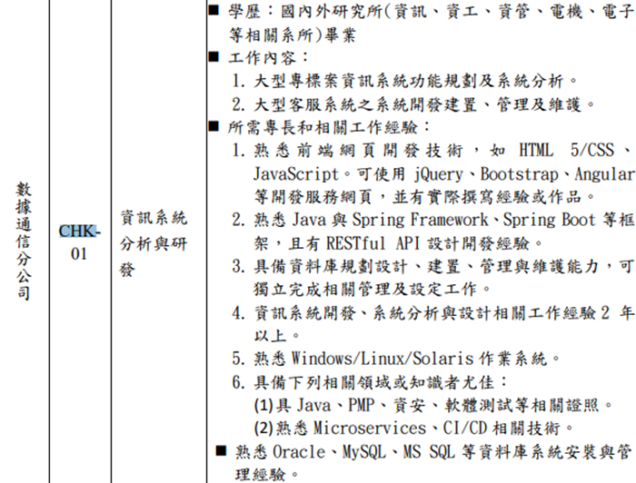

題目：

**DevOps 是文化、技術和工具的組合，請說明軟體開發及維運作業(包括需求管理、開發、測試、上線等階段)應如何導入DevOps，採用哪些工具軟體輔助。**

* 為達成專案的透明度，開發階段時導入了「文件及知識共享平台(SharePoint)」，以增加專案成員的橫向溝通且便於PM管理的目的。但以目前在職公司的的AS400轉換網頁系統專案為例，雖落實了此方式但卻無法改善交付品質的問題，品質問題的原因最主要的還是需求討論時期沒有產出對應的需求文件，造成現在需求發散無法確認範圍，也讓開發、測試人員沒有共同的依據。
* 為達成專案程式品質控管，於測試階段導入HP QC(Quality Center)，利用不同腳色建立不同案例，用以達成多方角度的測試，確認交付程式的品質；若測試中有發現問題則於該系統開立BUG單，利用系統追蹤BUG單處理的狀況與紀錄發生的原因。

**未來在新工作的貢獻及期待**

去年考取的PMP的證照，希望自己可以利用所學的專案管理知識套用在未來的工作上，讓專案可以如期如質的完成。期待新工作接觸不同領域的系統並了解其knowhow，增加自己的專業知識，擁有了專業知識後在執行系統分析相關工作時能更得心應手。